**ΕΥΡΙΠΙΔΗ, ΕΛΕΝΗ**

**ΠΡΟΛΟΓΟΣ (στ. 1-191)**

**Πρόλογος** = ο πρώτος λόγος του υποκριτή πριν από την είσοδο του Χορού

Είναι κάτι σαν το **«πρόγραμμα»** στα θέατρα σήμερα, δηλαδή, μας δίνει πληροφορίες για τον **τόπο**, τα **πρόσωπα** και τα **βασικά στοιχεία του μύθου** του έργου.

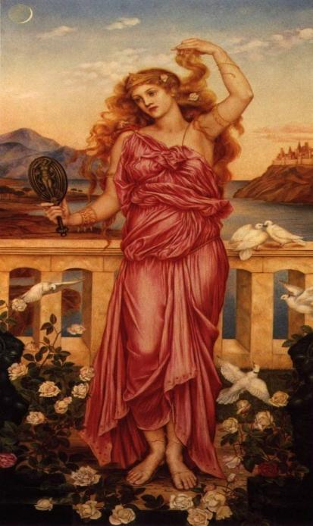

**Σκηνή 1η (στ. 1-82) Ο μονόλογος της Ελένης**

Μια γυναίκα εμφανίζεται στο λογείο. Μιλάει:

* για τον **τόπο** που βρίσκεται (στ. 1-4)

……………………..…………………………

* για τους **άρχοντές** του (στ. 4-18)

Βασιλιάς: ……………………………….……

Βασίλισσα: …………………………………..

Γιος:……………………………………..…… Κόρη:…………….……………………………

και στο τέλος, αυτοσυστήνεται. Είναι η… **Ελένη**!

Ποιες πληροφορίες δίνει για την **ταυτότητά** της; (18-25)

Τόπος καταγωγής:…………………………….……

Πατέρας: ……………………………………..…… Μητέρα: ……………………………….

→ Η ηρωίδα αναφέρεται ακόμα στο **παρελθόν** της, δηλαδή, στην **προϊστορία** του δράματος (στ. 25-59) και στις μέχρι τώρα περιπέτειές της (στ. 59-82).

Ο Ευριπίδης χρησιμοποιεί στοιχεία της επικής παράδοσης παράλληλα με στοιχεία νέα, δημιουργώντας το δικό του μύθο. Συμπληρώστε τον πίνακα με τις **διαφορές**.

| **Ομηρική παράδοση** | **Ευριπίδης** |
| --- | --- |
| Ο Πάρης απήγαγε την Ελένη με τη βοήθεια της θεάς…………… | Ο Πάρης απήγαγε την Ελένη με τη βοήθεια της θεάς ………………., όμως η θεά …………… οργίστηκε και διέταξε τον……… να ………….. την Ελένη στην ……………… και να την παραδώσει στον ………………… Στον Πάρη έδωσε ένα………………… της Ελένης. |
| Οι Αχαιοί κυρίευσαν την …………. μετά από χρόνια πολέμου. | Οι Αχαιοί κυρίευσαν την …………. μετά από χρόνια πολέμου. |
| Ο Μενέλαος πήρε πίσω την Ελένη και επέστρεψε μαζί της στη …………….. | Ο Μενέλαος πήρε το …………….. θεωρώντας πως έχει την Ελένη μαζί του και πήρε το δρόμο της επιστροφής. Η Ελένη ελπίζει πως ο άνδρας της θα έρθει και θα την πάρει, όπως της είχε υποσχεθεί ο θεός ………… |

→ Τώρα η Ελένη βρίσκεται στον τάφο του ……………… Ποιοι λόγοι την οδήγησαν εκεί; 1…………………………………………………………………………………………………………

2…………………………………………………………………………………………………………

3…………………………………………………………………………………………………………

→ Μετά από τόσες περιπέτειες, ποια πιστεύετε ότι είναι η **συναισθηματική κατάσταση** της Ελένης; Ποια συμπεράσματα βγάζετε για τον χαρακτήρα της (**στοιχεία ήθους**);

……………………………………………………………………………………………….……………………………………………………………………………………………………………………………………………………………………………………………………………………………………………………………………………………………………………………………………………………

Ποια στοιχεία συνθέτουν την **τραγικότητά** της ;

…………………………………………………………………………………………………………………………………………………………………………………………………………………………………………………………………………………………………………………………………………………………………………………………………………………………………….....……………

→ Όλο το έργο του Ευριπίδη στηρίζεται στο **μοτίβο της αντίθεσης**. Ειδικά, στο πρώτο μέρος του Προλόγου, κυρίαρχη είναι η αντίθεση ανάμεσα στην **πραγματική Ελένη** (**είναι**), που βρίσκεται στην Αίγυπτο, και το **είδωλό της** (**φαίνεσθαι**), που βρέθηκε στην Τροία. Εντοπίστε τα σημεία του κειμένου, στα οποία γίνεται σαφής αυτή η αντίθεση.

…………………………………………………………………………………………………………………………………………………………………………………………………………………………………………………………………………………………………………………………………………………………………………………………………………………………………….....……………

→ Ο Ευριπίδης εκφράζει τον **σκεπτικισμό** του και προβάλλει συχνά ιδιαίτερα **ανατρεπτικές και ριζοσπαστικές απόψεις** στα έργα του (→επίδραση σοφιστών). Ποιες ριζοσπαστικές αντιλήψεις (**στοιχεία διάνοιας**) εντοπίζετε στους στίχους:

α) 1-4 …………………………………………………………………………………………...

β) 24-25 …………………………………………………………………………………………...

γ) 47-50 …………………………………………………………………………………………...

→ Ποιες **σκηνοθετικές και σκηνογραφικές πληροφορίες** (**στοιχεία όψης**) δίνονται από τον ποιητή;

……………………………………………………………………………………………………………………………………………………………………………………………………………………………………………………………………………………………………………………………………………………………………………………….……………………………………………………………

